|  |  |
| --- | --- |
| **OMS: An Online Media Store** |  |

OMS là một hệ thống thương mại điện tử chuyên về mua bán sản phẩm truyền thông đa phương tiện (media). Các sản phẩm này có các thuộc tính cơ bản bao gồm mã sản phẩm (id), tên sản phẩm (title), tên danh mục/thể loại (category), giá thành (cost). Hệ thống hiện chỉ cho phép mua bán sản phẩm phương tiện truyền thông vật lý (physical media). So với media, loại sản phẩm này có thêm các trường thông tin: mã vạch (barcode), mô tả sản phẩm (description), số lượng sản phẩm (quantity), khối lượng theo kg (weight) và kích thước chiều rộng, cao, sâu theo cm (dimension: width, height, depth). Có 3 loại sản phẩm truyền thông vật lý, bao gồm:

1. Sách (book) có thêm thông tin về nhà xuất bản (publisher), ngày xuất bản (publication date), danh sách tên các tác giả (authors), số trang (number of pages), ngôn ngữ (language)
2. Đĩa CD (compact disc) nhạc có thông tin về tên của nghệ sĩ (artist), thời gian phát đĩa tính theo giây (length), ngày phát hành (date of issue) và danh sách các bài hát (tracks). Mỗi bài có thông tin về tiêu đề (title) và thời gian phát bài hát tính theo giây (length).
3. Đĩa DVD (digital video disc) có thông tin về đạo diễn (director, hãng sản xuất (studio), ngôn ngữ (language) ), và thời lượng phát tính theo giây (length).

Để đặt hàng, khách hàng tìm kiếm sản phẩm, thêm sản phẩm muốn mua vào đơn đặt hàng (order) và thanh toán đơn hàng.

Khách hàng có thể tìm kiếm theo các đặc tính của sản phẩm và có thể sắp xếp sản phẩm theo giá sản phẩm. Khi thấy sản phẩm ưng ý, khách hàng có thể thêm sản phẩm với số lượng nhỏ hơn số lượng hiện có trong kho vào đơn đặt hàng của họ. Khách hàng cũng có thể loại bỏ sản phẩm ra khỏi đơn đặt hàng.

Số tiền khách hàng cần thanh toán khi mua hàng là tổng giá các sản phẩm trong đơn đặt hàng cộng với phí giao hàng. Đơn hàng có giá trên 500.000VNĐ sẽ được miễn phí vận chuyển. Phí giao hàng sẽ phụ thuộc vào tổng khối lượng các sản phẩm trong đơn hàng và vị trí của khách hàng.

* Nếu khách hàng ở nội thành TP. Hà Nội hoặc nội thành TP.HCM, giá khởi điểm cho 3kg đầu là 22.000VNĐ.
* Nếu khách hàng ở vị trí khác trong lãnh thổ Việt Nam, giá khởi điểm cho 0.5kg đầu là 30.000VNĐ.
* Cứ 0.5kg tiếp theo, khách hàng sẽ phải trả thêm 2.500VNĐ.

Sau khi khách hàng thanh toán thành công, hệ thống sẽ ghi lại giao dịch và đơn hàng để khách hàng có thể tra cứu lại khi nhập vào mã đơn hàng của mình.

Người quản lý có chức năng quản lý các sản phẩm và quản lý các hóa đơn.

***Các yêu cầu mở rộng chức năng có thể có trong tương lai:***

1. Thay đổi cách tính phí giao hàng:

Bên cạnh phụ thuộc vào khối lượng thực của sản phẩm và khoảng cách giao hàng, phí giao hàng còn phụ thuộc vào độ cồng kềnh của sản phẩm (hay kích thước của sản phẩm: chiều dài, chiều rộng, và chiều cao).

Công thức quy đổi độ cồng kềnh:

$$Khối lượng quy đổi (kg) =\frac{Chiều dài \left(cm\right)x Chiều rộng \left(cm\right)x Chiều cao \left(cm\right)}{6000}$$

Khối lượng sản phẩm để tính phí lúc này sẽ bằng tổng khổi lượng thực của sản phẩm cộng với khối lượng quy đổi.

1. Chương trình khuyến mại (promotion):

Chương trình khuyến mại sẽ có tác dụng đối với một loại sản phẩm cụ thể (ví dụ: CD Album *Một mình* của cố nhạc sĩ Thanh Tùng) hoặc nhiều dòng sản phẩm có điểm chung nhất định (ví dụ: các sản phẩm đĩa CD của cố nhạc sĩ Thanh Tùng). Có thể có giới hạn số lượng sản phẩm khuyến mại được phép bán ra.

Thời gian cho một chương trình khuyến mại tối thiểu là 01 giờ đồng hồ, hoặc là khi bán hết số sản phẩm khuyến mại quy định.

1. Thêm mới sản phẩm khác trong tương lai

Một số hình ảnh giao diện

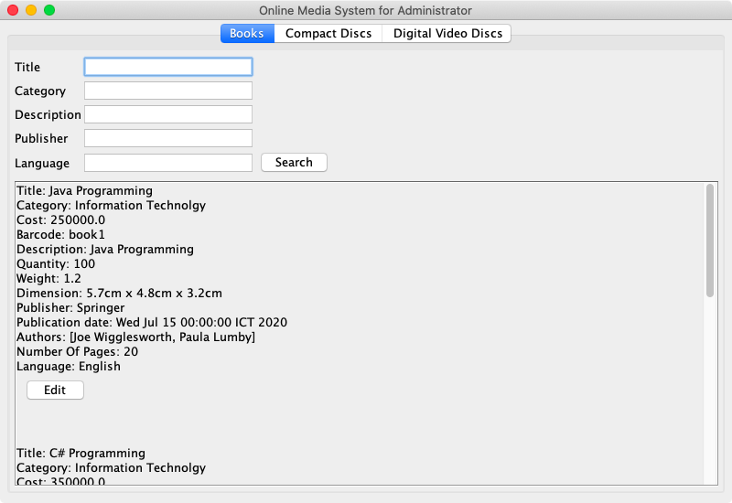

Figure 1 Giao diện xem danh sách Books cho admin

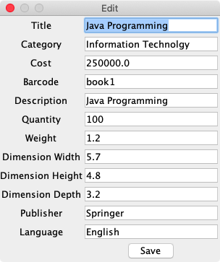

Figure 2: Giao diện chỉnh sửa thông tin sách cho admin

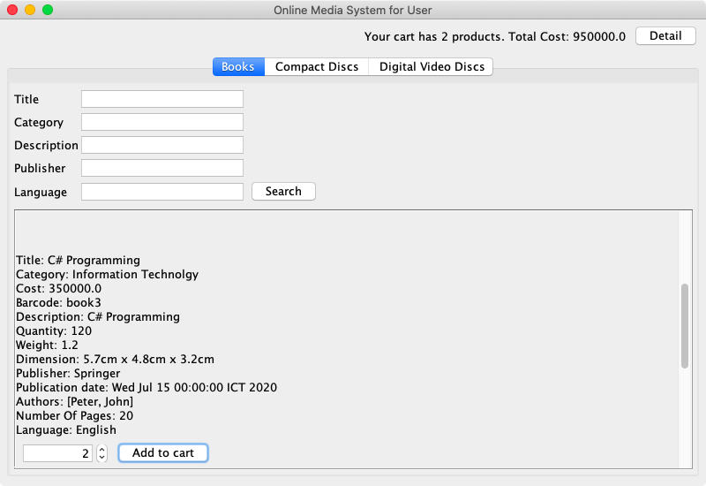

Figure 3 Giao diện xem danh sách Books cho người dùng

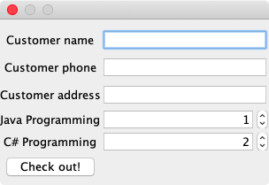

Figure 4 Giao diện xem giỏ hàng cho người dùng